Dan otvorenih vrata

Prvog travnja 2016. godine srednje škole u Vinkovcima održale su Dan otvorenih vrata. U aktivnostima su sudjelovale Drvodjelska tehnička škola Vinkovci, Ekonomska škola Ivana Domca Vinkovci, Poljoprivredno šumarska škola Vinkovci, Srednja strukovna škola Vinkovci, Tehnička škola Ruđera Boškovića Vinkovci i Zdravstveno veterinarska škola dr. Andrije Štampara Vinkovci.

Dan otvorenih vrata održao se u zgradi tri škole; Srednje strukovne škole Vinkovci, Drvodjelsko tehničke škola Vinkovci i Tehničke škole Ruđera Boškovića Vinkovci.

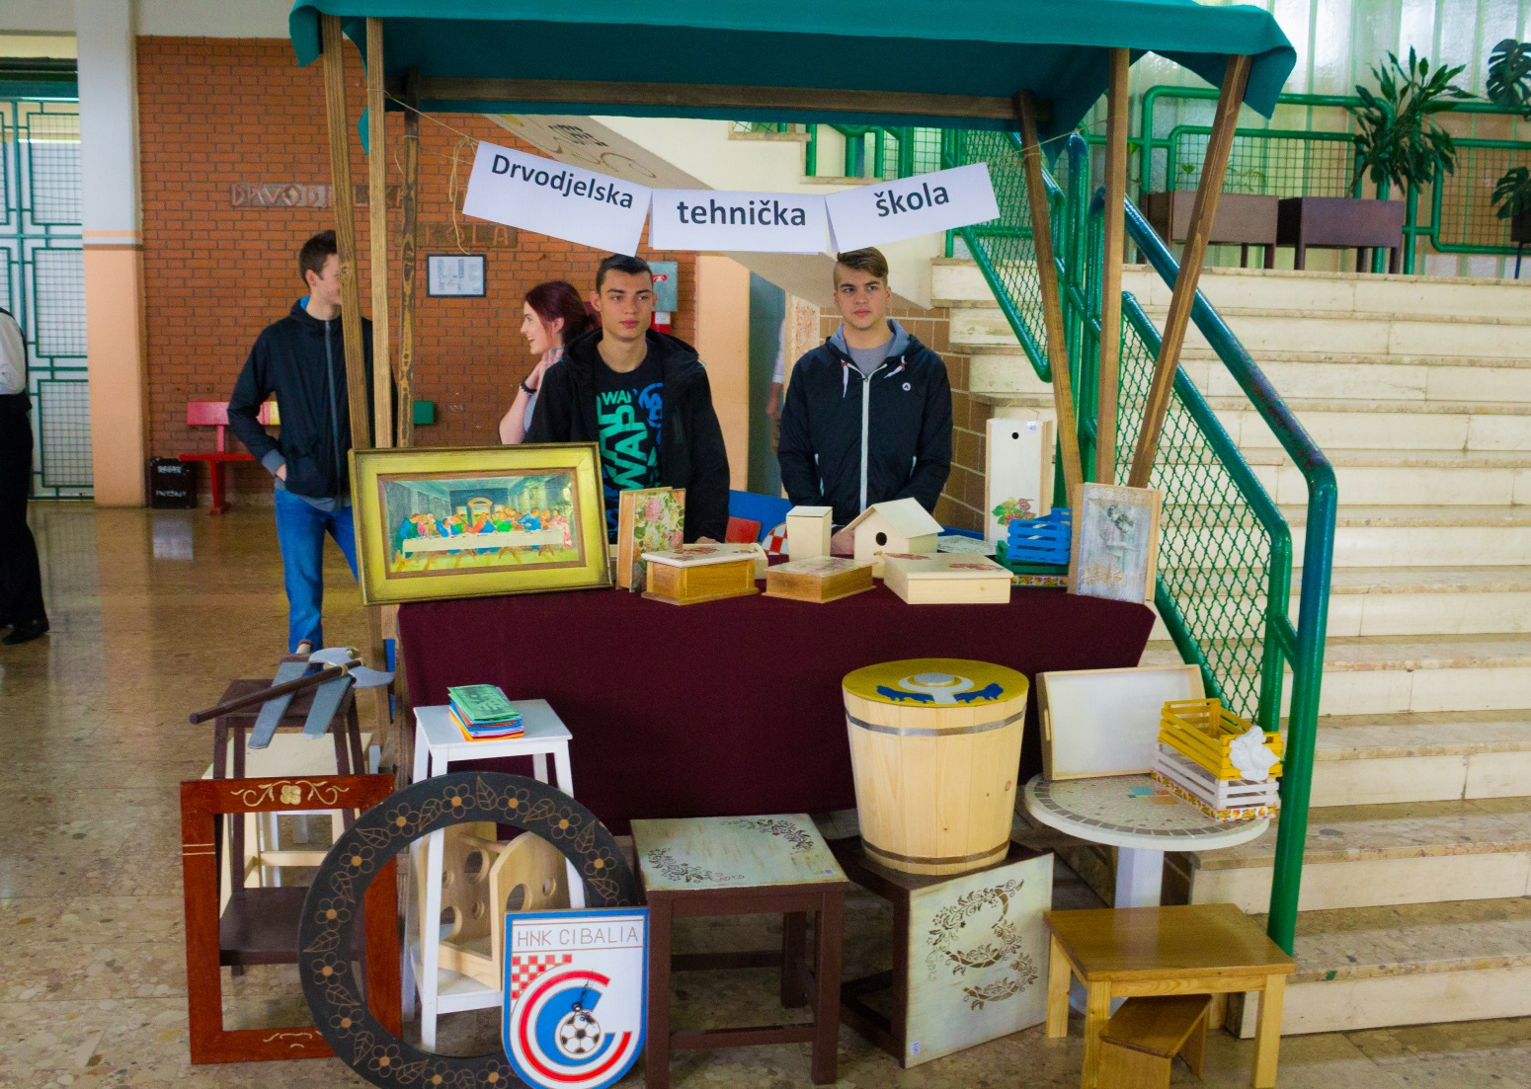Osmišljen je prigodan program kojima su učenicima završnih razreda osnovnih škola prikazane mogućnosti učenika u njihovim školama. Na taj način željeli smo pomoći učenicima osmih razreda pri donošenju važne odluke o upisu u srednju školu.  
Prigodan program činili su sadržaji; prikazivanje zajedničkog filma svih srednjih škola u Vinkovcima i izložbenih štandova u holu zgrade. Nakon zajedničkog dijela učenici su se zajedno s njihovim voditeljima usmjeravali prema planu i programu u svaku srednju školu, kako bi iz prve ruke vidjeli svoje mogućnosti u određenoj školi.

